«Согласовано»  Директор МБОУ ДО ДД(Ю)Т  Н. А. Головкова  ___________________  «____»________________2022 г.  «Согласовано»  Директор МАУ  «ИМЦ «Альтернатива»  С.М. Давыдова  __________________  «___»_____________2022 г. | «Утверждаю»  Начальник управления образования  Администрации г. Ижевска  Н.Г. Гвоздкова  __________________  «___»_____________2022 г.

ПОЛОЖЕНИЕ

о городской метапредметной олимпиаде «МетаСтар»

1. Общие положения
1.1. Настоящее Положение о городской метапредметной олимпиаде «МетаСтар» (далее - Олимпиада) разработано на основе Положения о краевой метапредметной олимпиаде (утверждена Приказом МОиН Пермского края от 10.04.2017 N СЭД-26-01-06-377) и определяет порядок организации и проведения Олимпиады среди учащихся 8-10 классов общеобразовательных организаций г. Ижевска, определения победителей и призеров Олимпиады.
1.2. Целью проведения Олимпиады является создание условий для развития и реализации интеллектуального и творческого потенциала учащихся старшего школьного возраста.
1.3. Организаторами олимпиады являются: Управление образования Администрации г. Ижевска, МАУ ИМЦ "Альтернатива", МБОУ ДО «Дворец детского (юношеского) творчества». Олимпиада проходит в рамках реализации городского проекта «Столичный центр «УникУм».
1.4. В Олимпиаде могут принять участие учащиеся 8-10 классов общеобразовательных организаций г. Ижевска.
1.5. Участие в Олимпиаде организовано на бесплатной основе.
1.6. Критерии оценивания конкурсных заданий разработаны по следующим показателям:
- Аргументация в дискуссии.
- Смысловое чтение.
- Моделирование.
- Публичное выступление.
- Учебное сотрудничество.
1.7. В жюри Олимпиады принимают участие эксперты, обладающие опытом организации и проведения метапредметных конкурсов и прошедшие соответствующее повышение квалификации. Экспертом может быть работник образования, успешно освоивший одну из программ повышения квалификации:
1.7.1. "Подготовка и проведение конкурсных метапредметных испытаний для учащихся основной школы".
1.7.2. "Подготовка экспертов для метапредметных испытаний в основной школе".
1.7.3. "Мониторинг метапредметных и личностных результатов в основной школе".

2. Оргкомитет Олимпиады
2.1. В состав Оргкомитета Олимпиады входят представители Управления образования Администрации г. Ижевска, Администрации МБОУ ДО ДД(Ю)Т, педагогические работники, имеющие сертификаты экспертов по метапредметным испытаниям (прошедшие курсы повышения квалификации экспертов).
2.2. Оргкомитет Олимпиады решает следующие задачи:
- обеспечивает непосредственное проведение Олимпиады;
- определяет форму и сроки проведения всех мероприятий Олимпиады;
- устанавливает регламент и график проведения Олимпиады;
- утверждает состав жюри Олимпиады;
- утверждает состав победителей и призеров Олимпиады;
- представляет в Управление образования Администрации г. Ижевска отчет по итогам Олимпиады;
- решает иные задачи в соответствии с настоящим Положением.

3. Порядок проведения Олимпиады
3.1. Олимпиада проводится в два этапа:
1-й этап – дистанционный, отборочный, индивидуальное участие;
2-й этап – очный, финальный, командное участие.
3.2. Сроки проведения олимпиады:
27 февраля – 5 марта 2023 г. – 1-й этап
17 марта 2023 г. – 2-й этап
3.3. Задания дистанционных этапов предоставляются при помощи информационной системы Олимпиады на сайте дистанционного обучения МБОУ ДО «Дворец детского (юношеского) творчества» в личных кабинетах участников.
3.4. К участию в первом этапе допускаются учащиеся 8-10 классов общеобразовательных организаций города Ижевска, прошедшие электронную регистрацию на сайте дистанционного обучения МБОУ ДО «Дворец детского (юношеского) творчества» по адресу: do.izhdvorec.ru. (подробная инструкция приведена в Приложении 1).
Электронная регистрация откроется 20 февраля 2023 г. на сайте do.izhdvorec.ru. в разделе «Городская метапредметная олимпиада «МетаСтар».
Доступ к выполнению заданий откроется 27 февраля 2023 г.
3.5 Результаты первого этапа определяются на основании суммы набранных баллов. При обнаружении повторного участия в первом дистанционном этапе олимпиады, в зачет принимается результат с наименьшим количеством баллов участника. По итогам проведения первого этапа определяются участники второго этапа Олимпиады. К участию во втором этапе допускаются участники, набравшие не менее 75% баллов от максимально возможного результата первого этапа Олимпиады.
3.6. Список участников второго этапа Олимпиады будет размещен в личных кабинетах участников олимпиады, на сайте олимпиады.
3.7. Победителями Олимпиады считаются участники второго (финального) этапа, набравшие не менее 80% баллов от максимально возможного результата и награжденные дипломом 1 степени. Призерами Олимпиады считаются участники, награжденные дипломом 2 или 3 степени (не менее 70% и 60% баллов соответственно).

4. Подведение итогов Олимпиады
4.1. Все участники первого дистанционного этапа Олимпиады получают свидетельства в электронном виде.
4.2. По итогам проведения второго (финального) этапа определяются призёры и победители Олимпиады, которые будут награждены дипломами.
4.3. Для уточнения информации об условиях участия в Олимпиаде, порядке и сроках её проведения участники могут направить письмо на электронный адрес dvorec2302@mail.ru, или по тел.: 43-15-56 Сайтаева Елена Александровна (организационные вопросы); 43-08-02 Чернов Павел Михайлович (технические вопросы).
ВНИМАНИЕ! Оргкомитет может изменять сроки проведения этапов. Информация обо всех изменениях будет размещаться в личных кабинетах участников.

Приложение 1
Инструкция по регистрации на сайте дистанционного обучения
МБОУ ДО «Дворец детского (юношеского) творчества» do.izhdvorec.ru
1. Зайдите на сайт do.izhdvorec.ru и в верхнем правом углу нажмите на ссылку «Вы не вошли в систему (Вход)».
2. На следующей странице нажмите на ссылку «Создать учетную запись».
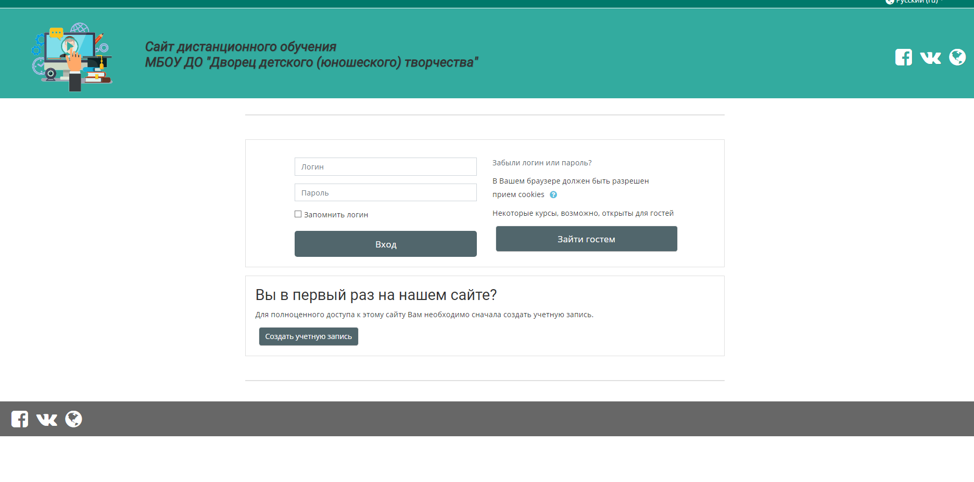
3. На следующей странице введите: логин, пароль, адрес электронной почты, имя, фамилию, школу, класс, телефон родителя и нажмите кнопку «Создать мой новый аккаунт».

ВНИМАНИЕ! Указывайте только достоверные данные, так как впоследствии на указанную электронную почту будут приходить информационные письма, а ФИО будут использоваться для заполнения сертификата о прохождении курса (олимпиады).
4. После ввода данных и нажатия кнопки «Создать мой новый аккаунт» на указанный адрес электронной почты поступит письмо с ссылкой для подтверждения регистрации.
5. Подтвердите учетную запись, нажав на ссылку в полученном письме. Внимание! Письмо может поступить в папку «Спам».
6. После перехода по ссылке выберите курс Городская метапредметная олимпиада «МетаСтар» и нажмите на кнопку «Записаться на курс».
Поздравляем, Вы успешно прошли процедуру регистрации и авторизовались на сайте. Приступить к выполнению заданий можно в сроки проведения этапов, указанные в Положении.
Удачного участия в Олимпиаде!

